程序烧录软件使用说明
烧录也叫烧写或者下载程序，是把单片机需要运行的程序通过软件传输到单片机内部。
烧录程序前必须将数据线把开发板链接至电脑，并且成功安装开发板驱动。
第一步：双击运行“stc-isp.exe”官方烧录软件，运行后界面如下：
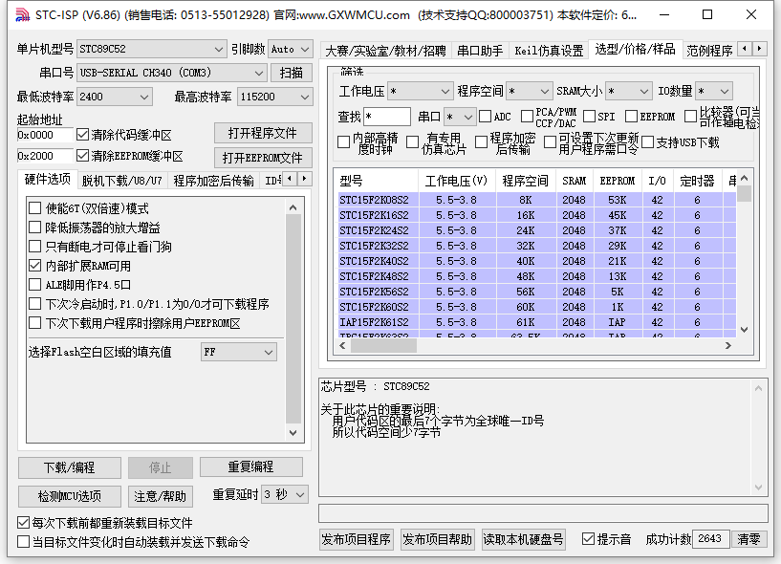
官方烧录软件选项与按钮众多而我们使用只会使用到极少的几项，默认选项请用户不要随意更改。
第二步：选择单片机型号
如何判断单片机型号？最直接的方法通过芯片上的丝印去辨识。如下图：
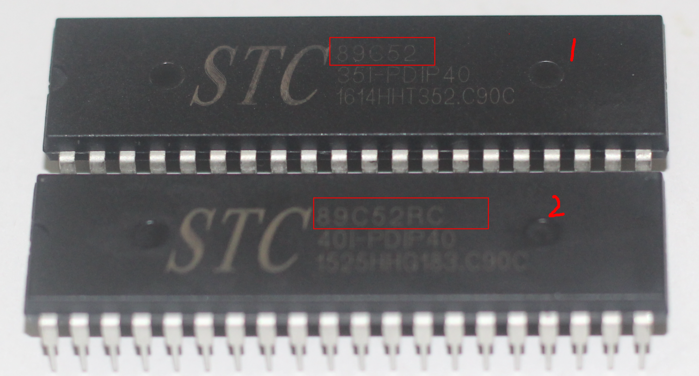
这两种STC公司的芯片是用户最容易混淆的。第一片 型号是“stc89c52”，第二片的型号是“stc89c52rc”，在烧录程序的时候用户必须确认单片机的型号，我们开发板默认赠送的芯片为第一种。
确认好型号后通过软件选择型号：
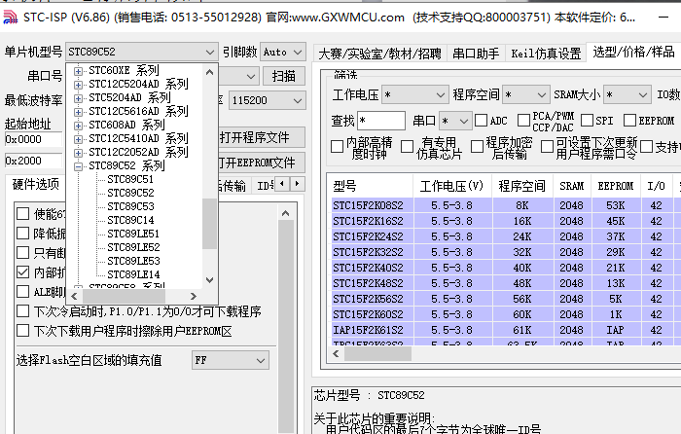
1、单击小三角，弹出下拉列表
2、下拉滚动条找到STC89C52系列
3、展开此系列，单击STC89C52即可选择此型号
第三步：选择串口号
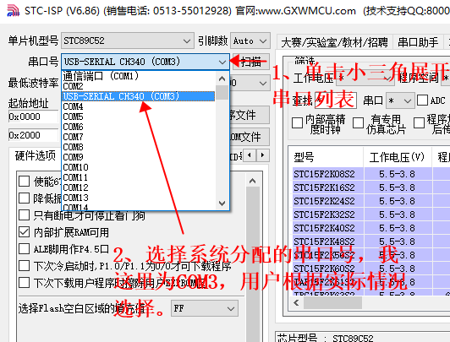
注意：一定要选择正确的端口号，选择错误则无法完成烧录。上图选择的是“USB-SERIAL CH340(COM3)”，如你电脑安装完成分别的驱动是“USB-SERIAL CH340(COM5)”则你需要选择“USB-SERIAL CH340(COM5)”。

第四步：选择需要烧录的程序，并进行烧录
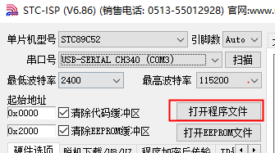
- 单击“打开程序文件”如上图。
- 选择《4、烧录软件》目录下“LED灯全闪程序.hex”
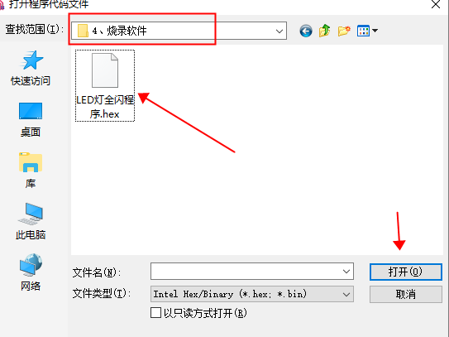
- 打开板电源保持打开状态（按下流水灯模块右上方的系统电源开关），点击“下载/编程”按钮
